Exercício Computacional 2

MAP 3121

Daniel Nery Silva de Oliveira 9349051

Mateus Almeida Barbosa 9349072

Professor Pedro Peixoto

Sumário

Sumário

Sobre o EC 3

Conclusão 4

# Sobre o EC

O objetivo desse exercício computacional é a resolução de uma equação diferencial ou um sistema de equações diferenciais. Essa equações foram obtidas a partir de testes propostos para verificação do funcionamento do EC e da resolução do circuito de Chua apresentado a seguir:

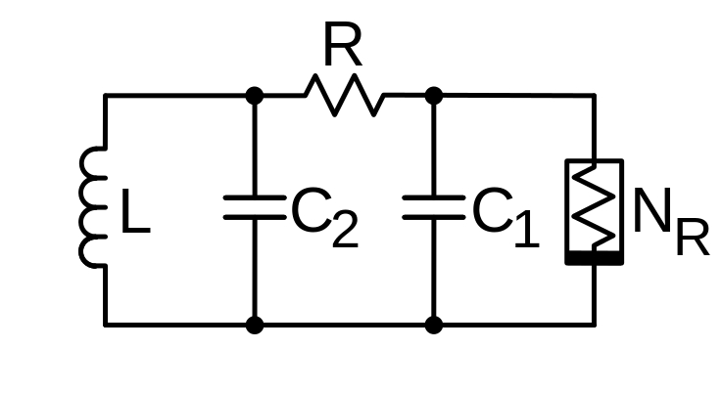

Nesse caso, a corrente em $N_{R}$, elemento conhecido como diodo de Chua, varia conforme a tensão V aplicada em seus terminais e uma tensão de corte E pré-estabelecida. Os parâmetros L, C1, C2, E e os parâmetros Ga e Gb, que determinam a corrente em $N_{R}$, são dados, assim como as condições iniciais de tensão nos capacitores (V1 e V2) e corrente no indutor ($I_{L}$).

O EC foi feito em linguagem C e adota o método RKF45 para resolução dos sistemas propostos visando eficiência computacional. Esse método é baseado no método de Runge-Kutta Fehlberg, e combina métodos de quarta e quinta ordem para aproximação dos $x_{i}$ e controle do passo.

# Conclusão

Antes de se partir para a resolução do circuito de Chua, foram realizados três testes.

O primeiro teste consistia na resolução da equação diferencial $F\left(t, x\right)=1+{\left(x-t\right)}^{2}$ com condição inicial $x\left(1,05\right)=-18,95$ e indo até o tempo final de $t=3s$, e que tem como solução exata $x\left(t\right)=t+1/(1-t)$. O resultado obtido encontra-se no gráfico a seguir:

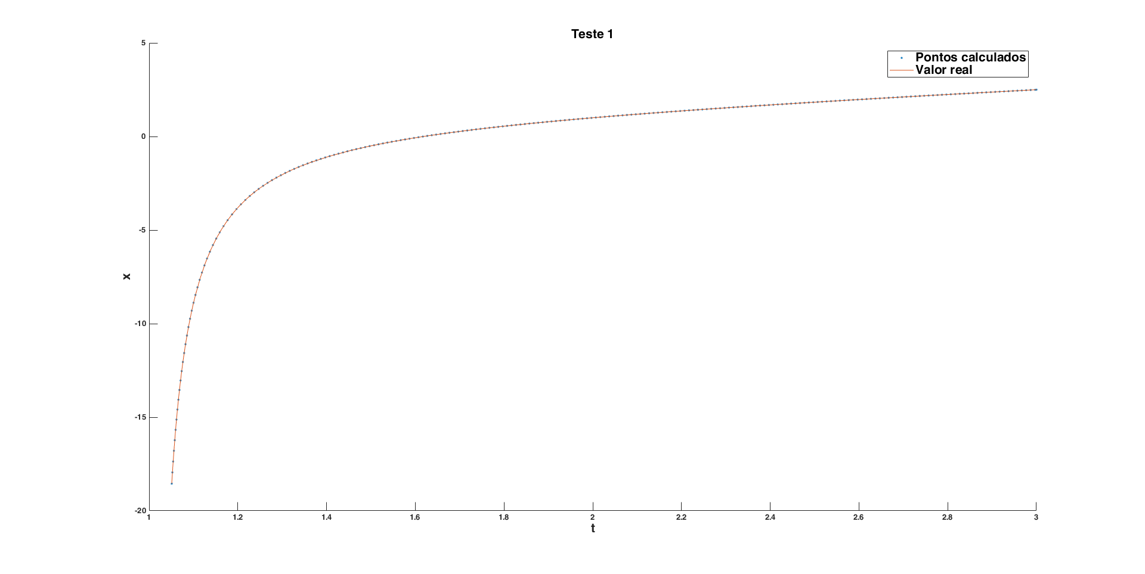

O segundo teste consistia na equação diferencial $F\left(t, X\right)=AX, X∈R^{4}$. A integração deveria ser feita de $X\left(0\right)=\left(1, 1, 1, -1\right)$ até $t=2s$, com $h=0,1$ inicialmente. A matriz A utilizada, a solução exata da equação obtida e o resultado encontrado são, respectivamente:

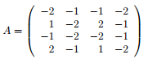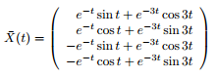

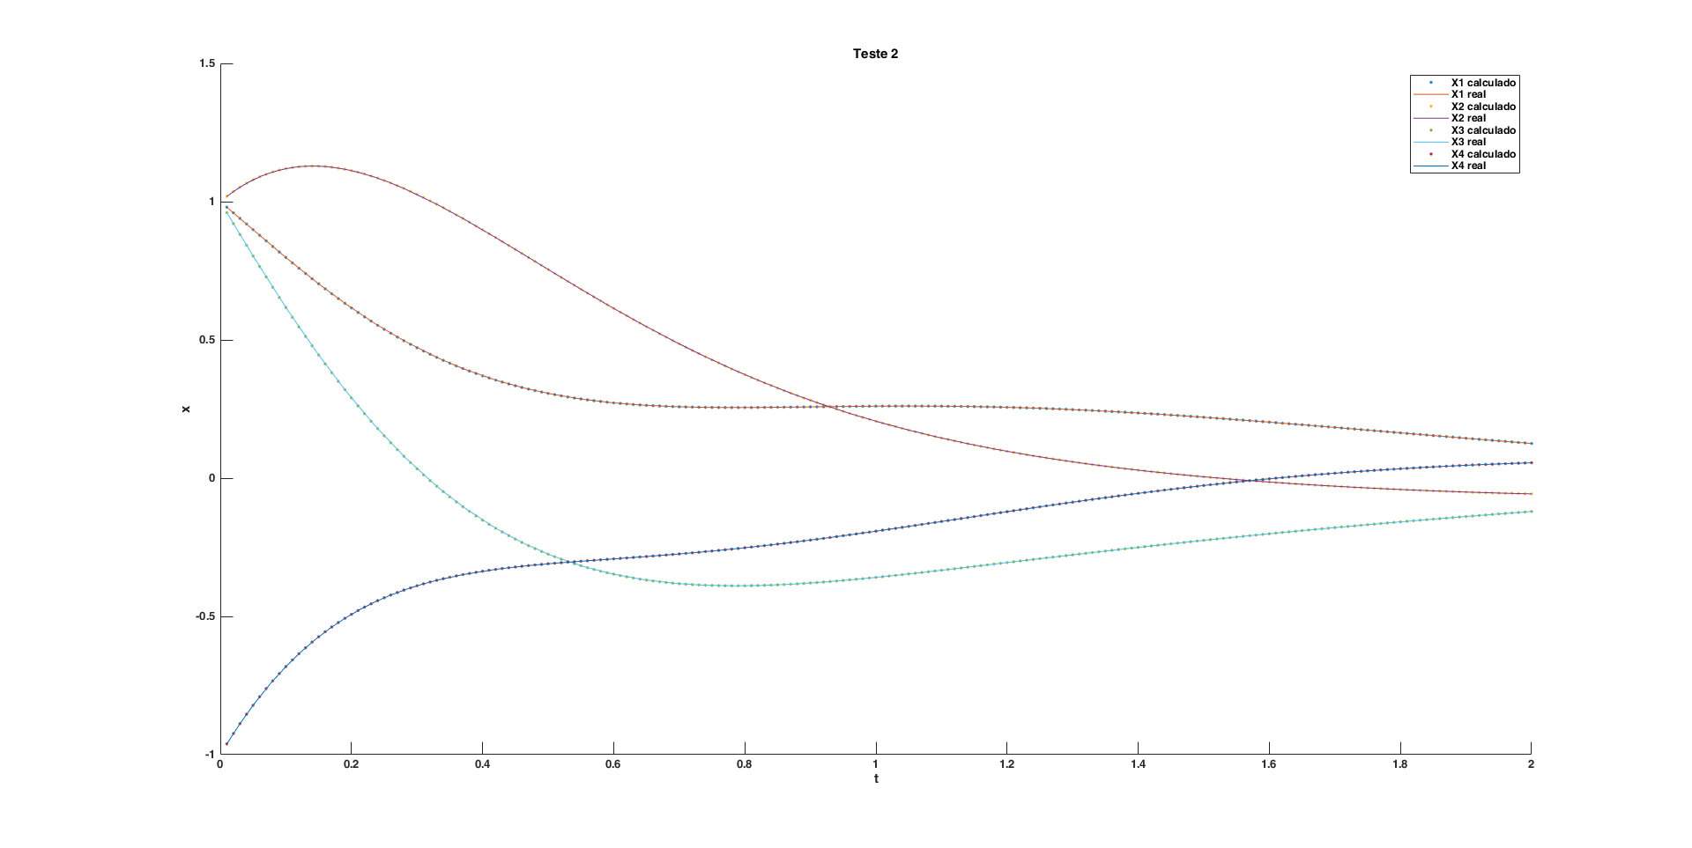

A seguir, foi feito o terceiro teste novamente com a equação $F\left(t, X\right)=AX$ porém com $X∈R^{m}$, ou seja, com A sendo uma matriz $m x m$. Utilizou-se m = 7 e o seguintes algoritmos para determinação da matriz A e do vetor $X(0)$, respectivamente:

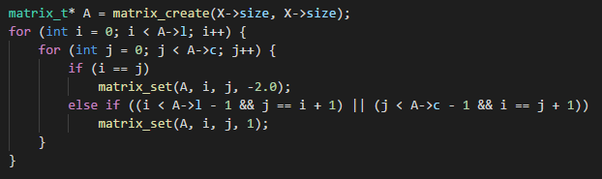

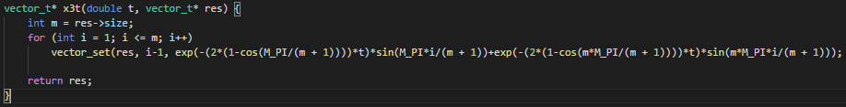

A integração foi feita até $t=2s$, obtendo as seguintes curvas como resultado:

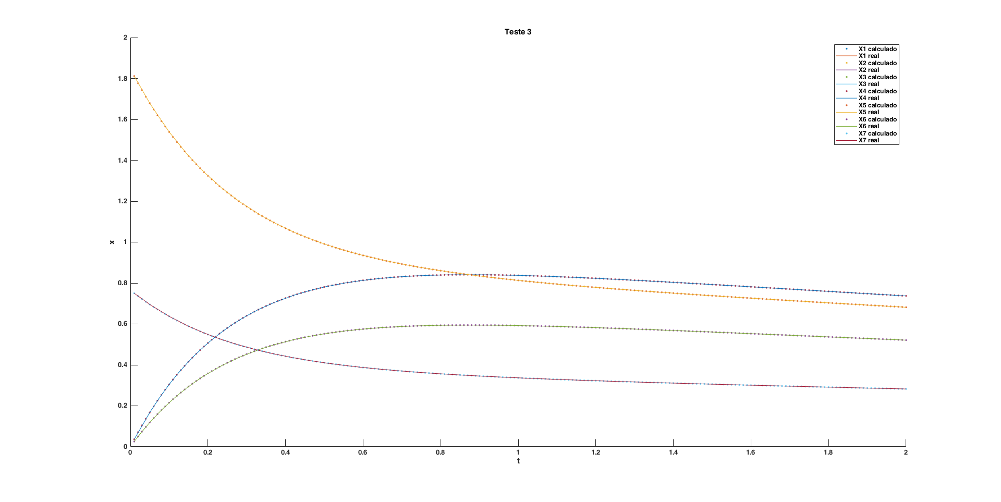

Nesse caso aparecem apenas 4 gráficos devido ao fato de 3 serem iguais.

Finalmente, partiu-se para a análise do circuito de Chua. Para tanto, adotou-se os seguintes valores para R com os respectivos retratos de fase:

R = 1500

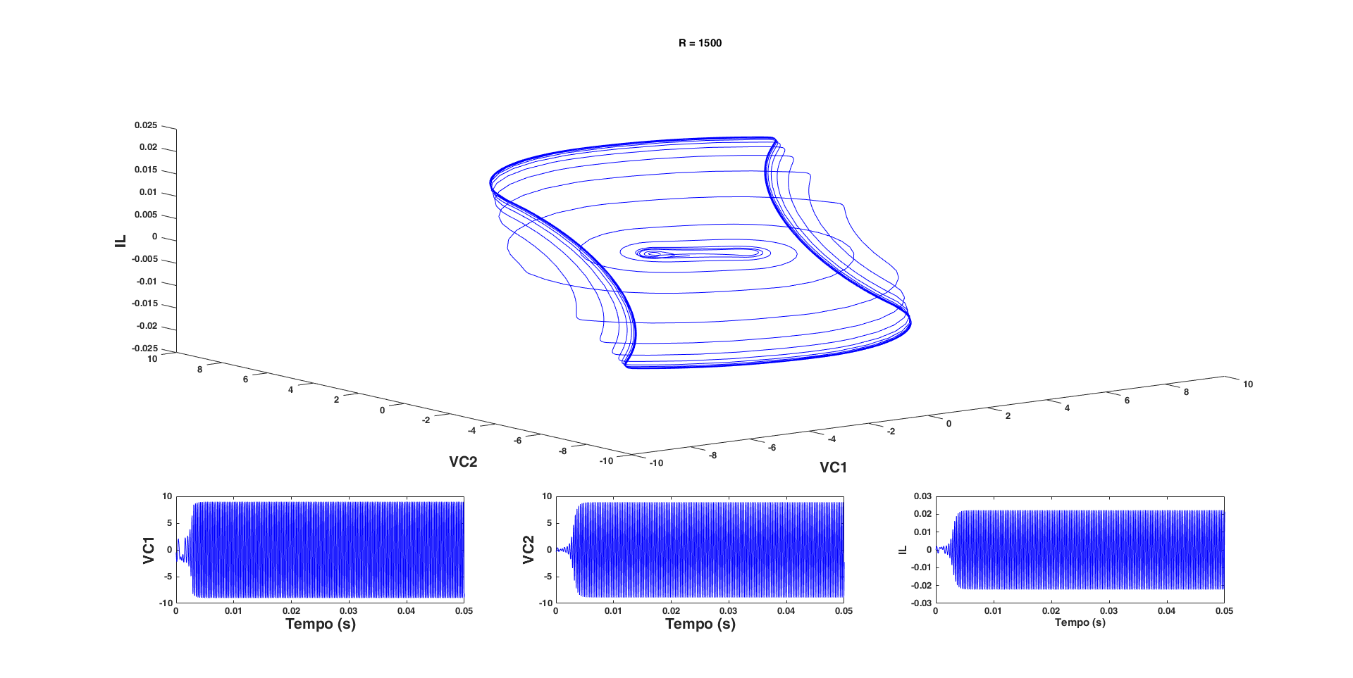

R = 1538

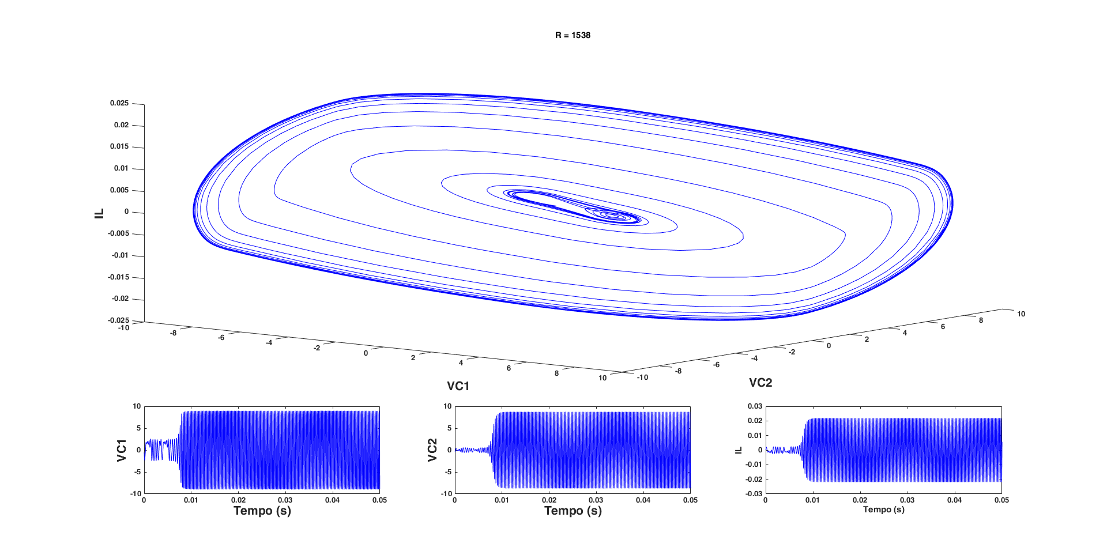

R = 1539

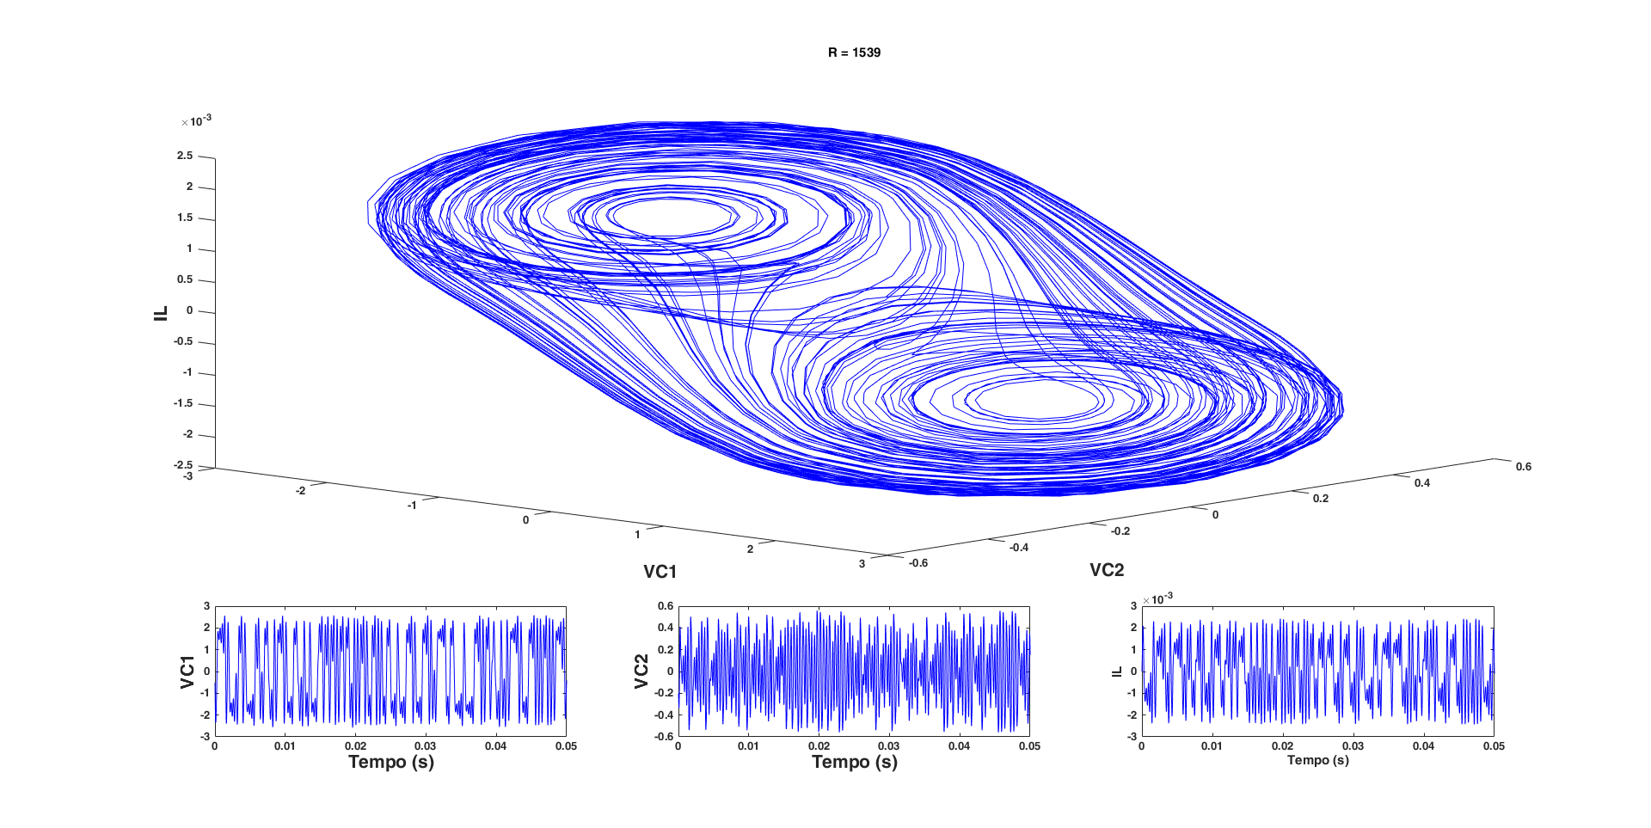

R = 1600

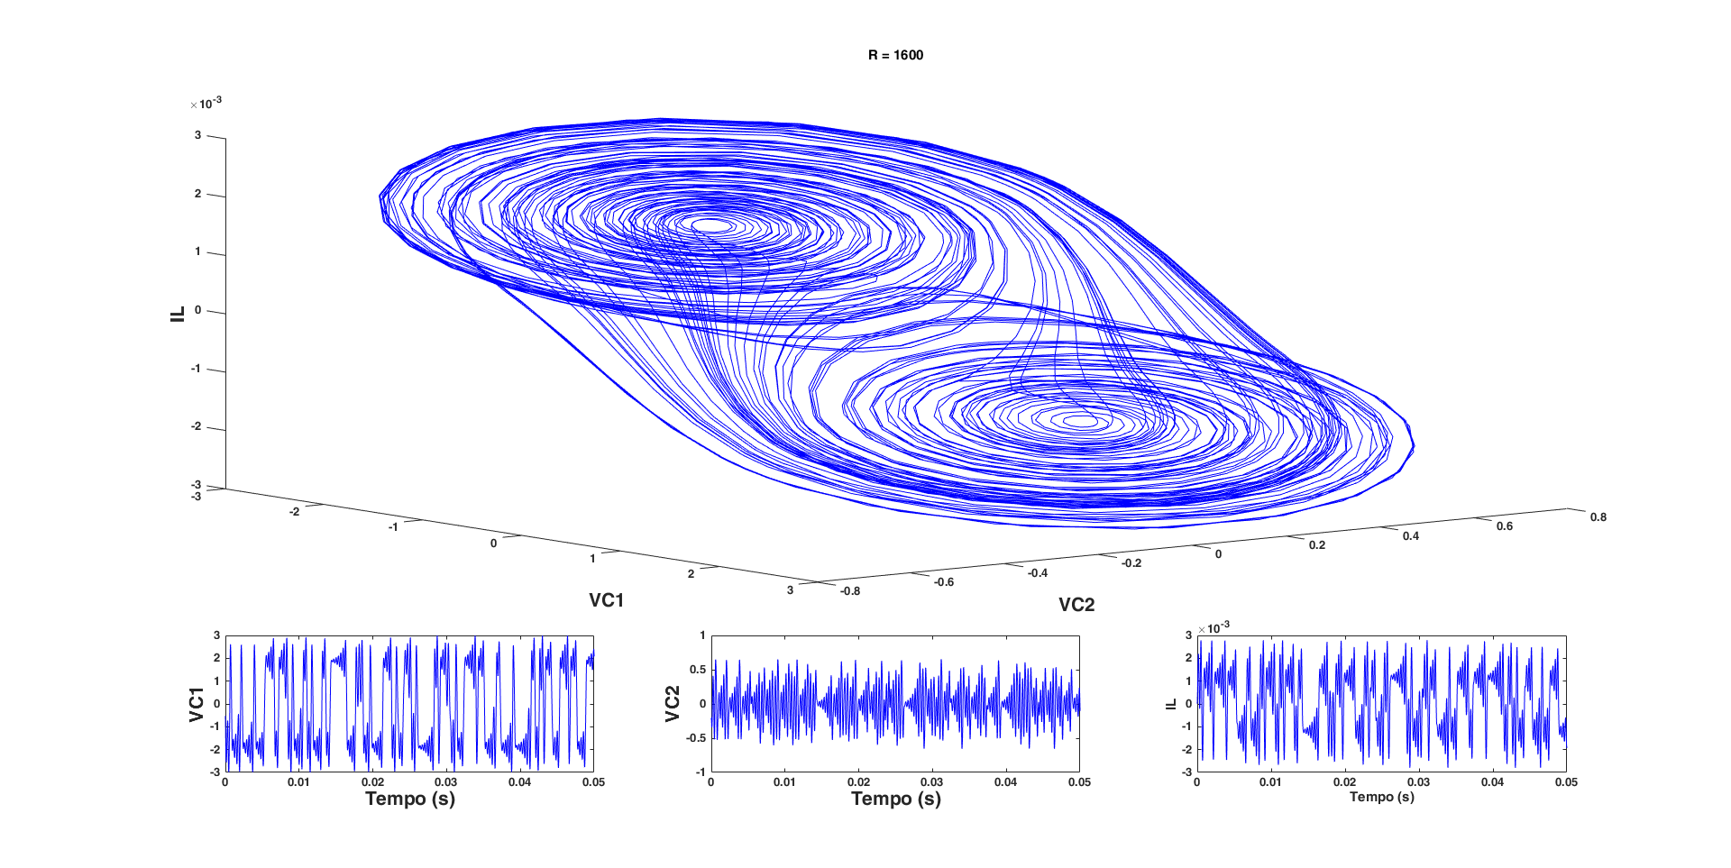

R = 2000

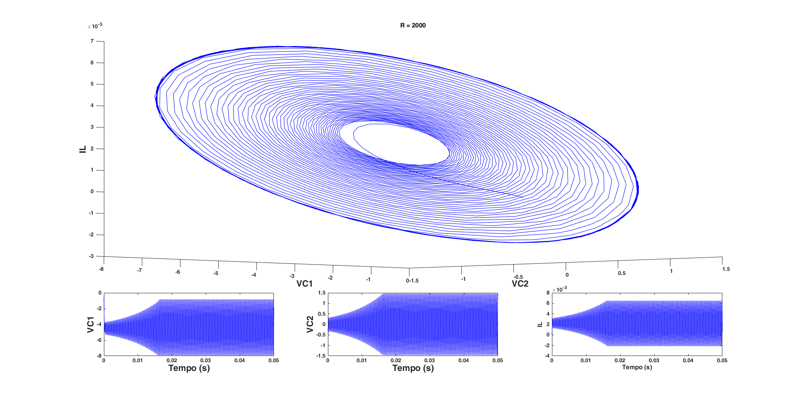

R = 2500

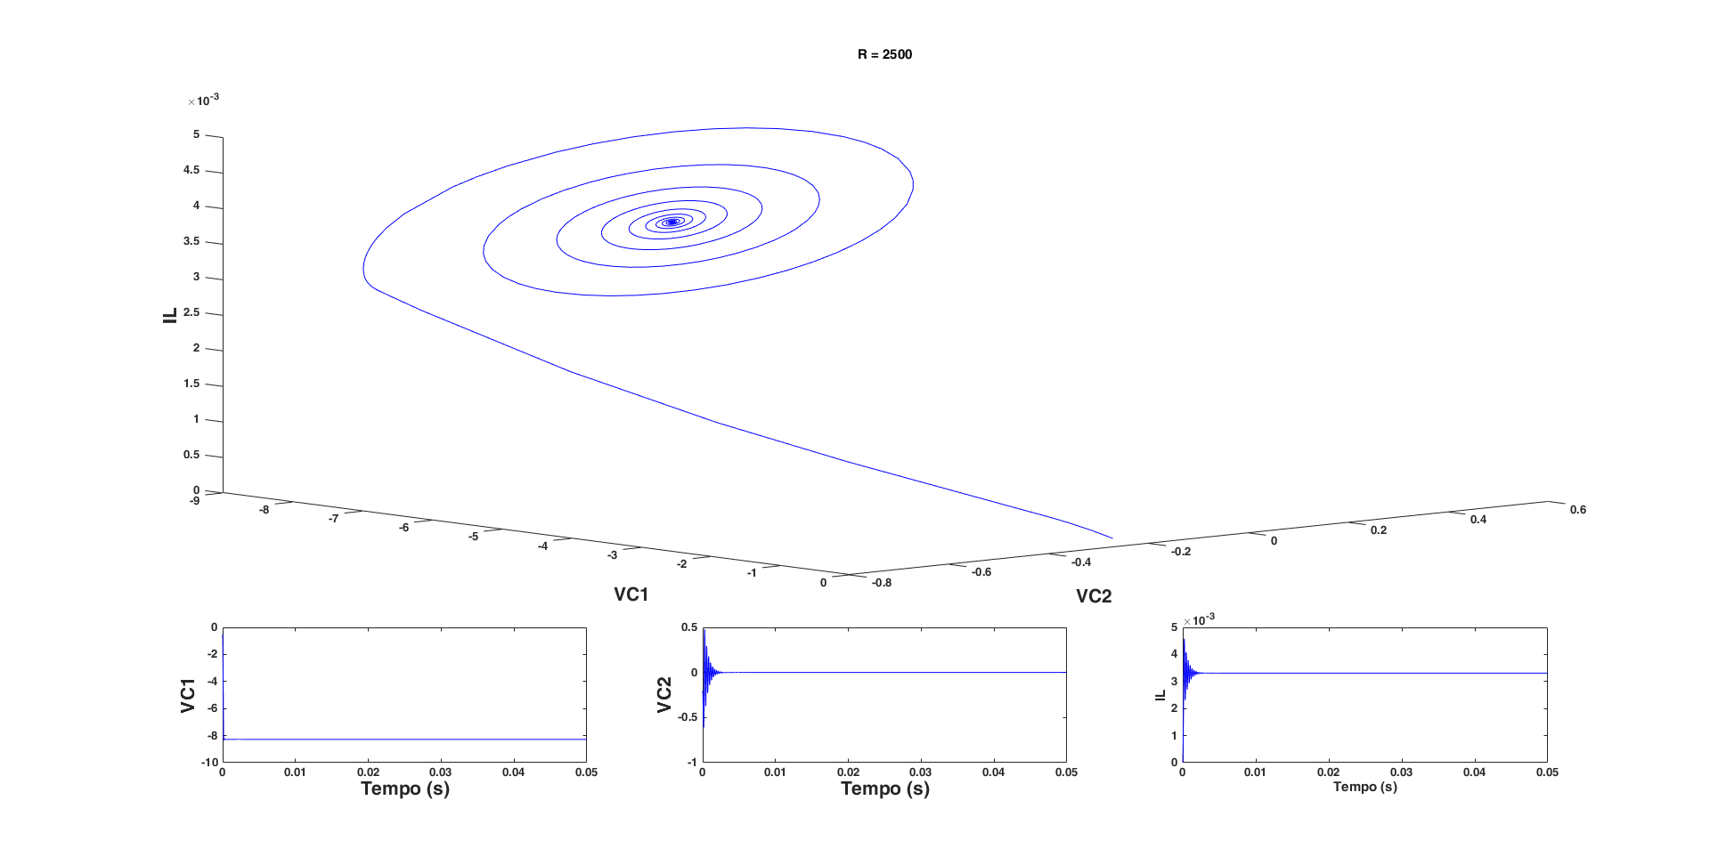

Observa-se uma mudança no retrato de fases do sistema a partir de R = 1539, quando há uma bifurcação no sistema, e também para valores de R maior ou iguais a 2000. Para R < 1539 observamos o sistema possui apenas um foco e em seguida tal comportamento se altera, voltando a ter apenas um foco.

Por fim, analisou-se o tempo de execução do programa para diferentes valores de R. Os resultados seguem no gráfico a seguir:

